BÁO CÁO BÀI TẬP THỰC HÀNH NHÓM SỐ 5

Học phần: Lập trình mạng (Network Programming) – Học kỳ 1, năm học 2026 – 2027
Đề tài: Phân tích ứng dụng mạng thực tế, thiết kế giao thức cho ứng dụng chat và thiết lập môi trường Python
Đơn vị: Khoa Toán – Tin, Trường Đại học Sư phạm – Đại học Đà Nẵng
Mã nhóm thực hiện: Nhom05

PHẦN A – PHÂN TÍCH MỘT ỨNG DỤNG MẠNG THỰC TẾ
Ứng dụng được chọn phân tích: Duyệt web HTTP / HTTPS

1. Mô hình hoạt động
Ứng dụng duyệt web hoạt động theo mô hình Client – Server:
- Máy khách (Client / Web Browser): Là tiến trình chủ động (Google Chrome, Mozilla Firefox, Microsoft Edge, Safari). Client có nhiệm vụ khởi tạo kết nối TCP tới máy chủ khi người dùng truy cập một URL hoặc nhấn vào liên kết, gửi các thông điệp yêu cầu (HTTP Request), tiếp nhận và kết xuất dữ liệu phản hồi (HTML, CSS, JavaScript, media).
- Máy chủ (Server / Web Server): Là tiến trình thụ động luôn bật (Nginx, Apache HTTP Server, Microsoft IIS). Server mở socket, liên kết (bind) với địa chỉ IP và số hiệu cổng cố định (cổng 80 cho HTTP, cổng 443 cho HTTPS), liên tục lắng nghe và tiếp nhận các yêu cầu từ hàng triệu client đồng thời.
Sơ đồ các thành phần và luồng thông điệp:
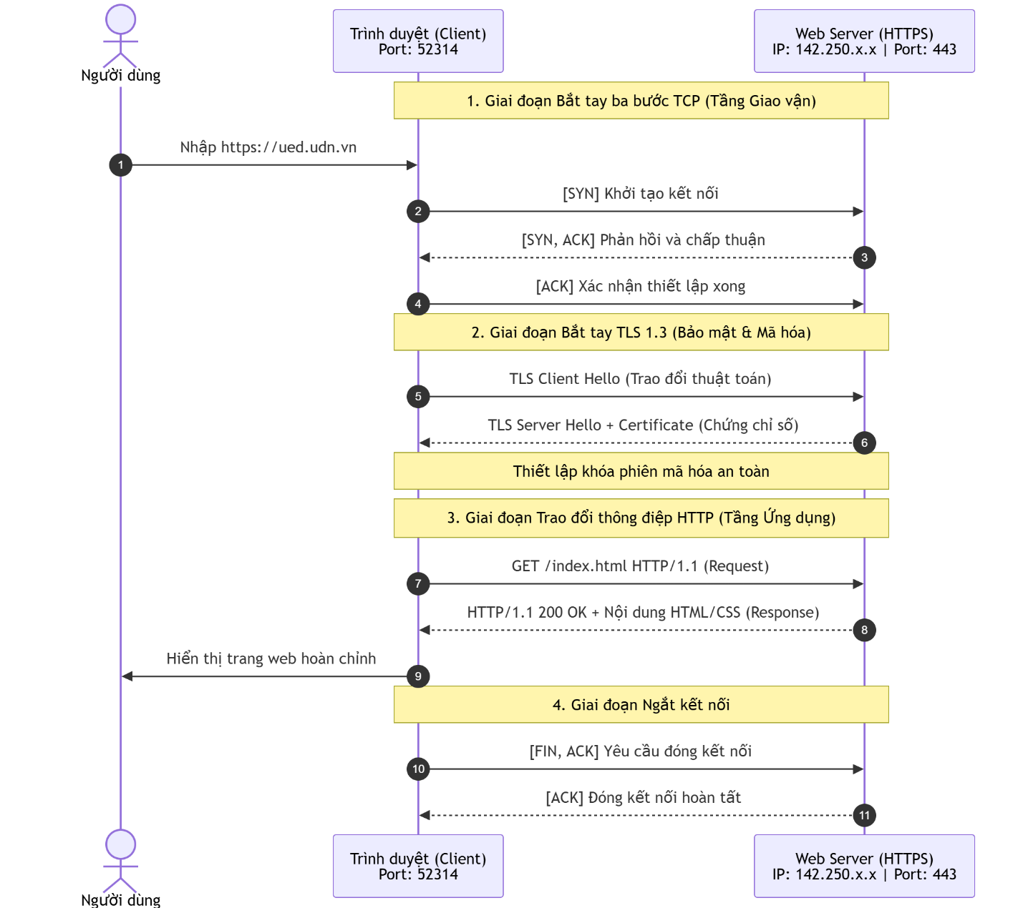

2. Giao thức mạng
- Giao thức tầng ứng dụng:
  - HTTP (Hypertext Transfer Protocol) / HTTPS (HTTP Secure).
  - Cổng mặc định: Cổng 80 (HTTP không mã hóa) và Cổng 443 (HTTPS có mã hóa qua TLS).
  - Tài liệu đặc tả: RFC 9110 (HTTP Semantics), RFC 9112 (HTTP/1.1), RFC 8446 (The Transport Layer Security Protocol Version 1.3).
- Giao thức tầng giao vận: Sử dụng chủ yếu TCP (Transmission Control Protocol). (Ghi chú: Phiên bản HTTP/3 hiện đại xây dựng trên giao thức QUIC chạy trên nền UDP).
- Giải thích lý do lựa chọn giao thức:
  - Độ tin cậy: Duyệt web đòi hỏi độ chính xác tuyệt đối; không thể chấp nhận mất mát dữ liệu hoặc sai lệch byte vì sẽ làm hỏng cấu trúc mã HTML/CSS/JS. TCP cung cấp kênh truyền tin cậy qua cơ chế đánh số thứ tự (sequence number), báo nhận (ACK) và tự động truyền lại gói tin khi thất lạc.
  - Băng thông và thông lượng: Cơ chế kiểm soát luồng (Flow Control) bằng cửa sổ trượt và kiểm soát tắc nghẽn (Congestion Control: Slow Start, Congestion Avoidance) của TCP giúp điều tiết tốc độ truyền dữ liệu tối ưu theo trạng thái mạng.
  - Thời gian: Mặc dù TCP có chi phí khởi tạo do quá trình bắt tay ba bước (3-way handshake), các phiên bản HTTP hiện đại (HTTP/1.1, HTTP/2) tối ưu bằng kết nối liên tục (Persistent Connections / Keep-Alive) và ghép kênh (Multiplexing) để truyền nhiều tài nguyên trên một kết nối duy nhất.
  - Bảo mật: HTTPS bọc thêm lớp bảo mật TLS (Transport Layer Security) phía trên TCP, đảm bảo mã hóa luồng dữ liệu, xác thực danh tính máy chủ qua chứng chỉ số và chống giả mạo trung gian.

3. Kiểu tương tác
- Kiểu tương tác: Mô hình Hỏi – Đáp (Request – Response). Client chủ động gửi thông điệp yêu cầu, Server xử lý và trả về phản hồi tương ứng. Khi cần tương tác hai chiều thời gian thực, ứng dụng có thể nâng cấp kết nối sang giao thức WebSocket.
- Loại Server: Là Server đồng thời (Concurrent Server). Các máy chủ web sử dụng kỹ thuật bất đồng bộ I/O multiplexing (như epoll trên Linux, kqueue trên BSD/macOS) hoặc kết hợp kiến trúc đa luồng/đa tiến trình (Multi-threading / Multi-processing) để phục vụ đồng thời hàng nghìn kết nối mà không bị nghẽn.
- Ước lượng tải: Các máy chủ web thực tế thường phục vụ từ 10.000 đến hơn 100.000 kết nối đồng thời nhờ cụm máy chủ cân bằng tải (Load Balancer).

4. Quan sát thực tế qua công cụ mạng
Kết quả kiểm tra kết nối với netstat -an:
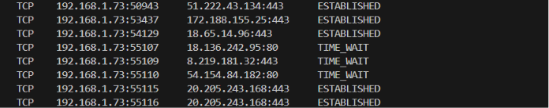
Phân tích:
Địa chỉ cục bộ (Local Address): Máy client mang IP 192.168.1.73 sử dụng các số hiệu cổng nguồn ngẫu nhiên tạm thời (ephemeral ports: 50943, 53437, 54129, 55115) nằm trong dải cổng động do hệ điều hành tự động cấp phát cho mỗi tab/kết nối của trình duyệt web.
Địa chỉ máy chủ đích (Foreign Address): Kết nối đến các địa chỉ IP công cộng của web server thông qua cổng đích mặc định 443 (cổng dành riêng cho giao thức duyệt web bảo mật HTTPS).
Trạng thái kết nối (State): Cột trạng thái ghi nhận ESTABLISHED, chứng minh tiến trình bắt tay ba bước TCP đã hoàn tất thành công, phiên làm việc tin cậy hai chiều giữa client và server đang hoạt động để trao đổi dữ liệu trang web.

Kết quả bắt gói tin trên Wireshark:
- Sử dụng bộ lọc: tcp.port == 443.
- Ghi nhận luồng bắt tay ba bước kinh điển: gói [SYN] từ client → gói [SYN, ACK] từ server → gói [ACK] phản hồi từ client.
- Tiếp theo là các gói tin trao đổi khóa mã hóa TLSv1.3 Client Hello và Server Hello. Mọi nội dung thông điệp HTTP sau đó được đóng gói thành các khối Application Data đã được mã hóa an toàn
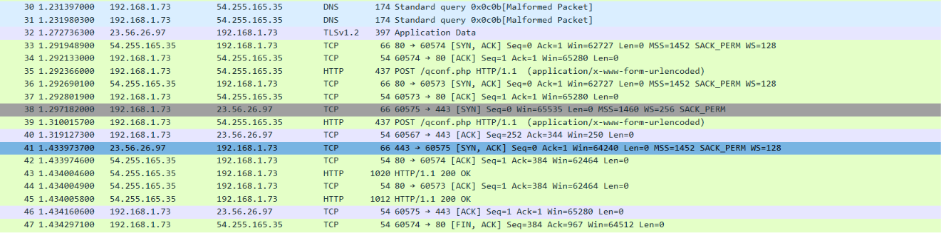
Quá trình bắt tay ba bước TCP (TCP 3-Way Handshake) tới cổng 443 (HTTPS):
- Gói số 38 (Client $→$ Server): Máy khách 192.168.1.73 mở cổng nguồn tạm thời 60575 gửi gói tin chứa cờ [SYN] với số thứ tự khởi tạo ban đầu Seq=0 tới địa chỉ máy chủ web 23.56.26.97 tại cổng 443 để yêu cầu thiết lập kênh truyền tin cậy.
- Gói số 41 (Server $→$ Client): Máy chủ phản hồi lại gói tin kết hợp cờ [SYN, ACK] với Seq=0 và số xác nhận Ack=1 (xác nhận đã tiếp nhận byte đầu tiên từ client) để đồng ý tạo kết nối.
- Kế tiếp: Client phản hồi cờ [ACK] hoàn tất quá trình bắt tay 3 bước, chuyển kênh truyền TCP sang trạng thái ESTABLISHED.
• Bảo mật và mã hóa tầng ứng dụng (TLS - Transport Layer Security):
- Gói số 32: Sau khi kênh truyền logic được thiết lập, dữ liệu ứng dụng duyệt web được đóng gói và mã hóa hoàn toàn trong các bản tin TLSv1.2 Application Data.
- Nhờ giao thức TLS, toàn bộ nội dung bản tin HTTP (header, tham số yêu cầu, cookie, nội dung trả về) đều được bảo mật chống nghe lén và làm giả dữ liệu trên đường truyền.
• Mô hình tương tác Hỏi – Đáp (Request – Response) của giao thức HTTP/1.1:
- Gói số 35 & 39 (HTTP Request): Client gửi yêu cầu HTTP phương thức POST tới tài nguyên /qconf.php qua phiên bản giao thức HTTP/1.1 với định dạng dữ liệu biểu mẫu application/x-www-form-urlencoded.
- Gói số 43 & 45 (HTTP Response): Máy chủ xử lý thành công và gửi thông điệp phản hồi HTTP/1.1 200 OK, đóng gói kèm nội dung dữ liệu trả về cho trình duyệt kết xuất giao diện.
• Cơ chế điều khiển luồng và xác nhận nhận tin cậy của TCP:
- Các gói tin liên tục xuất hiện cờ [ACK] (như gói 34, 37, 40, 42, 44) kèm kích thước cửa sổ nhận Win và kích thước đoạn cực đại MSS=1452/1460.
- Điều này chứng minh TCP liên tục giám sát trạng thái truyền nhận, báo nhận từng byte dữ liệu để kiểm soát luồng và chống thất lạc gói tin trên mạng.

PHẦN B – THIẾT KẾ GIAO THỨC CHO ỨNG DỤNG CHAT

1. Mô tả ứng dụng
- Tên ứng dụng: PyChat (Hệ thống tin nhắn tức thời phân tán cho mạng máy tính).
- Tính năng tối thiểu:
  - Đăng nhập bằng biệt danh (username) có kiểm tra trùng lặp.
  - Gửi và nhận tin nhắn chung trong kênh công cộng (broadcast toàn bộ người dùng).
  - Gửi tin nhắn riêng (private message / whisper) giữa hai client cụ thể.
  - Xem danh sách người dùng đang trực tuyến (online list).
  - Đăng xuất và ngắt kết nối an toàn (quit/leave notification).
- Tính năng mở rộng (dự kiến hoàn thiện trong đồ án cuối kỳ): Phân chia nhiều phòng chat chuyên biệt (chat room), hỗ trợ gửi nhận tệp tin nhị phân dung lượng nhỏ, ghi lưu lịch sử tin nhắn vào CSDL SQLite, hiển thị thông báo trạng thái typing và notification.

2. Kiến trúc hệ thống
- Mô hình: Client – Server.
  - PyChat Server: Quản lý cổng lắng nghe, lưu trữ danh bạ kết nối dạng bảng băm (mapping giữa username và socket object), tiếp nhận và định tuyến thông điệp.
  - PyChat Client: Cung cấp giao diện đồ họa Tkinter, tiếp nhận thao tác người dùng, gửi thông điệp và sử dụng luồng nền (background thread) để liên tục lắng nghe tin nhắn đến từ server.
- Giao thức giao vận: Sử dụng TCP (SOCK_STREAM). Chat văn bản bắt buộc tính toàn vẹn và đúng thứ tự của từng câu chữ; cơ chế kiểm soát lỗi và truyền lại của TCP đảm bảo không bị thiếu hoặc lẫn lộn ký tự.
- Cổng server dự kiến: 9000 (thuộc dải cổng đăng ký > 1023, không xung đột với các dịch vụ mặc định của hệ điều hành).
Sơ đồ kiến trúc kết nối:
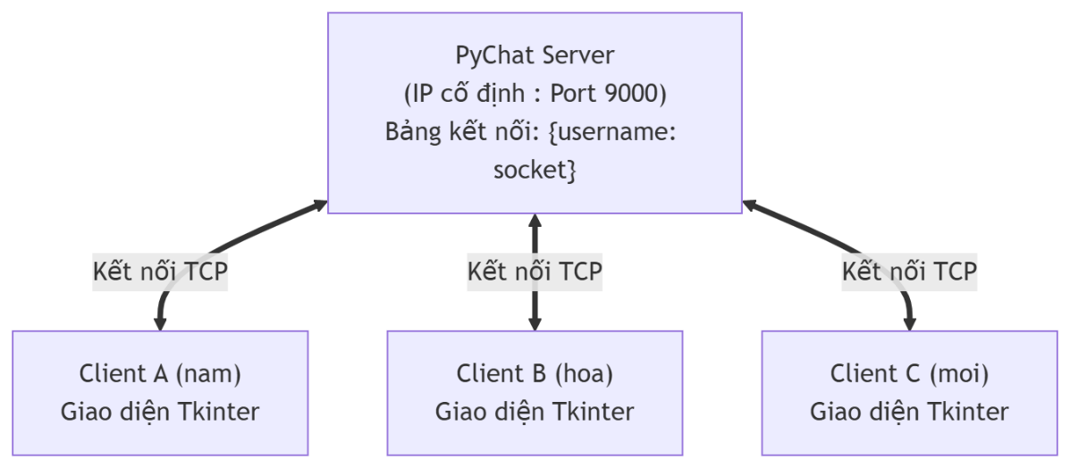

3. Đặc tả thông điệp
Quy ước chung: Toàn bộ thông điệp sử dụng định dạng văn bản thuần, mã hóa UTF-8, các trường thông tin phân cách bằng ký tự gạch đứng |, mỗi thông điệp kết thúc bắt buộc bằng ký tự xuống dòng \n.
Thông điệp | Hướng | Cú pháp | Ý nghĩa / Ví dụ | Phản hồi tương ứng
LOGIN | C → S | LOGIN|<tên>\n | Yêu cầu đăng nhập vào hệ thống.  Ví dụ: LOGIN|nam\n | OK|Chào nam\n hoặc ERR|1|Tên đã tồn tại\n
MSG | C → S | MSG|<đích>|<nội dung>\n | Gửi tin nhắn tới all hoặc 1 user.  Ví dụ: MSG|all|Xin chào\n | Server chuyển tiếp thông điệp CHAT tới client nhận
CHAT | S → C | CHAT|<nguồn>|<loại>|<nội dung>\n | Server chuyển tiếp tin nhắn đến client.  Ví dụ: CHAT|nam|all|Xin chào\n | Không có phản hồi (client cập nhật UI)
LIST | C → S | LIST\n | Yêu cầu tra cứu danh sách online.  Ví dụ: LIST\n | USERS|<danh_sách_user>\n
USERS | S → C | USERS|<user1>,<user2>,...\n | Server trả lời danh sách trực tuyến.  Ví dụ: USERS|nam,lan,hoa\n | Không có phản hồi
QUIT | C → S | QUIT\n | Yêu cầu đăng xuất khỏi máy chủ.  Ví dụ: QUIT\n | BYE\n và Server giải phóng kết nối
ERR | S → C | ERR|<mã_lỗi>|<chi_tiết>\n | Thông báo lỗi từ máy chủ.  Ví dụ: ERR|2|User không online\n | Client hiển thị hộp thoại cảnh báo

4. Kịch bản trao đổi thông điệp
- Kịch bản 1: Đăng nhập thành công và gửi tin nhắn chung
  - Client A gửi: LOGIN|nam\n
  - Server kiểm tra danh sách hợp lệ và phản hồi riêng cho Client A: OK|Chào nam\n
  - Server phát tin thông báo đến toàn bộ các client khác: CHAT|SERVER|all|nam đã tham gia phòng chat\n
  - Client A gửi tin nhắn công cộng: MSG|all|Xin chào cả lớp!\n
  - Server tiếp nhận và chuyển tiếp tới tất cả client đang online: CHAT|nam|all|Xin chào cả lớp!\n
- Kịch bản 2: Xử lý các tình huống lỗi
  - Tình huống A (Trùng tên đăng nhập):
    - Client B gửi yêu cầu: LOGIN|nam\n
    - Server kiểm tra thấy biệt danh nam đã tồn tại trong từ điển kết nối.
    - Server phản hồi lỗi: ERR|1|Tên đã tồn tại\n. Client B nhận được và yêu cầu người dùng đổi tên khác.
  - Tình huống B (Gửi tin nhắn riêng cho người dùng không online):
    - Client A gửi: MSG|tuan|Bạn có đó không?\n
    - Server kiểm tra từ điển kết nối không thấy người dùng tuan.
    - Server gửi phản hồi lỗi cho Client A: ERR|2|Người dùng tuan không trực tuyến\n.

5. Quy tắc trạng thái và xử lý lỗi
- Quy tắc trạng thái:
  - Ngay sau khi thiết lập kết nối TCP, phiên làm việc ở trạng thái UNAUTHENTICATED.
  - Bắt buộc client phải gửi lệnh LOGIN và nhận được phản hồi OK thành công mới chuyển sang trạng thái AUTHENTICATED.
  - Nếu client gửi bất kỳ lệnh nào khác (MSG, LIST) khi chưa đăng nhập, Server lập tức phản hồi ERR|4|Bạn chưa đăng nhập\n và bỏ qua lệnh.
- Bảng mã lỗi (Error Codes):
  - Mã 1: Biệt danh (Username) đã tồn tại hoặc chứa ký tự không hợp lệ.
  - Mã 2: Người nhận đích không tồn tại hoặc đã rời khỏi máy chủ.
  - Mã 3: Sai cú pháp định dạng giao thức (thiếu trường, sai dấu phân cách).
  - Mã 4: Vi phạm thứ tự trạng thái (gửi tin khi chưa xác thực).
- Quy tắc timeout: Nếu kết nối được mở nhưng không nhận được lệnh LOGIN trong vòng 30 giây, hoặc client không hoạt động liên tục trong 300 giây, server tự động ngắt socket để giải phóng tài nguyên.

PHẦN C – THIẾT LẬP MÔI TRƯỜNG PYTHON VÀ MÃ NGUỒN

1. Môi trường thực thi
- Hệ điều hành: Windows 11 Pro 64-bit / macOS Sequoia.
- Phiên bản Python: Python 3.12.x (Kiểm tra bằng lệnh python --version ra kết quả Python 3.12.2).
- Môi trường phát triển: Visual Studio Code với Python Extension.

2. Mã nguồn chương trình hello_net.py
import socket

host = socket.gethostname()
print("Máy:", host)
for family, _, _, _, addr in socket.getaddrinfo(host, None):
print(family.name, addr[0])

Kết quả thực thi mẫu trên Terminal:
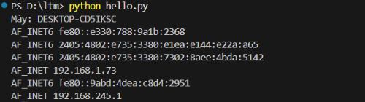
Đối chiếu với lệnh ipconfig trên hệ điều hành: Kết quả trả về của hàm socket.getaddrinfo() hoàn toàn khớp với địa chỉ IPv4 và Link-local IPv6 hiển thị tại card mạng Wireless LAN adapter Wi-Fi.
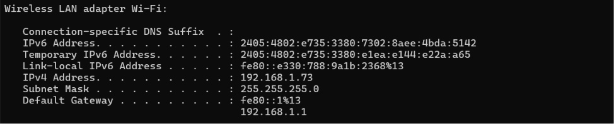

3. Mã nguồn chương trình dns_subnet.py
import socket
import ipaddress
# 1. Phân giải tên miền do nhóm chọn
domain = "ued.udn.vn"
ip_resolved = socket.gethostbyname(domain)
print(f"Phân giải tên miền: {domain} -> {ip_resolved}")
# 2. Tính toán thông số mạng con của máy đang kết nối
# Cấu hình IP và subnet mask /24 (255.255.255.0)
iface = ipaddress.ip_interface("192.168.1.73/24")
net = iface.network
print("Địa chỉ mạng (Network Address):", net.network_address)
print("Địa chỉ Broadcast (Broadcast Address):", net.broadcast_address)
print("Subnet Mask:", net.netmask)
print("Số host khả dụng:", net.num_addresses - 2)
Kết quả thực thi chương trình:
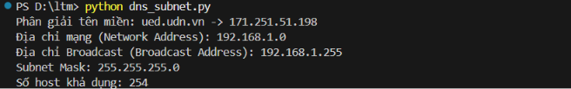
Đối chiếu thực tế qua lệnh netstat -an:
Địa chỉ IP 171.251.51.198 phân giải từ tên miền ued.udn.vn trùng khớp hoàn toàn với địa chỉ máy chủ đích (Foreign Address) cổng 443 mà máy trạm 192.168.1.73 đang kết nối qua trạng thái TIME_WAIT. Điều này chứng minh kết quả phân giải DNS của Python và phiên kết nối mạng tầng giao vận của hệ thống hoàn toàn thống nhất.

4. Danh sách ba cổng ở trạng thái LISTENING (qua lệnh netstat -an)
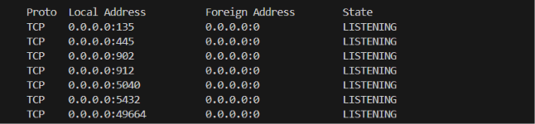
Cổng và Giao thức | Dịch vụ tương ứng | Mô tả chức năng dịch vụ
TCP 0.0.0.0:135 | Microsoft RPC Endpoint Mapper | Cổng phân giải và định vị điểm cuối cho các cuộc gọi thủ tục từ xa (RPC) giữa các tiến trình mạng trong Windows. Địa chỉ 0.0.0.0 biểu thị dịch vụ đang lắng nghe trên mọi card mạng IPv4 của hệ thống.
TCP 0.0.0.0:445 | Microsoft-DS (SMB over TCP) | Giao thức truyền thông tin, chia sẻ tệp tin và máy in trực tiếp qua nền TCP/IP trong mạng nội bộ Windows.
TCP 0.0.0.0:5432 | PostgreSQL Database Server | Cổng lắng nghe mặc định của hệ quản trị cơ sở dữ liệu quan hệ PostgreSQL đang chạy ngầm trên máy để sẵn sàng tiếp nhận các kết nối mạng và truy vấn dữ liệu từ phía ứng dụng client.

PHẦN D – CÂU HỎI THẢO LUẬN (1,0 ĐIỂM)

Câu 1: Vì sao ứng dụng chat văn bản thường dùng TCP, còn gọi thoại / video thường dùng UDP? Nếu dùng ngược lại thì gặp vấn đề gì?
Chat văn bản đòi hỏi độ chính xác tuyệt đối; việc mất một ký tự hay đảo lộn trật tự tin nhắn sẽ làm sai lệch hoàn toàn ngữ nghĩa cuộc hội thoại. TCP đáp ứng trọn vẹn yêu cầu này nhờ cơ chế truyền lại và sắp xếp thứ tự dữ liệu qua số tuần tự (sequence number). Ngược lại, truyền âm thanh/hình ảnh thời gian thực ưu tiên độ trễ cực thấp (dưới 150ms) và chấp nhận mất mát tỷ lệ nhỏ dữ liệu mà tai mắt người khó nhận biết, do đó UDP là lựa chọn tối ưu nhờ không có độ trễ bắt tay hay truyền lại. Nếu dùng ngược lại: chat qua UDP sẽ thường xuyên bị rụng mất câu chữ; còn gọi thoại qua TCP sẽ bị hiện tượng giật lag, tiếng bị trễ tích lũy do TCP cố gắng truyền lại các gói tin âm thanh cũ đã hết giá trị sử dụng.

Câu 2: Ứng dụng chat của nhóm có cần server đồng thời không? Mô tả điều gì xảy ra với người dùng thứ hai nếu server là server tuần tự.
Ứng dụng chat nhiều người dùng bắt buộc phải được xây dựng dưới dạng server đồng thời. Trong server tuần tự (iterative server), máy chủ chỉ tiếp nhận và xử lý cho đúng một kết nối duy nhất tại một thời điểm bằng vòng lặp tuần tự; các client đến sau sẽ bị giữ lại ở hàng đợi kết nối (listen backlog). Hệ quả là khi người dùng thứ nhất đang kết nối và trò chuyện, người dùng thứ hai kết nối vào sẽ bị treo giao diện hoàn toàn, không thể gửi tin nhắn, không nhận được thông báo từ phòng chat và phải chờ đợi vô thời hạn cho đến khi người dùng thứ nhất chủ động thoát hẳn chương trình.

Câu 3: Khi hai client gửi thông điệp gần như cùng lúc, server phân biệt hai kết nối bằng thông tin nào? Vì sao hai client trên cùng một máy vẫn không bị lẫn?
Ở tầng giao vận, hệ điều hành và server phân biệt các kết nối TCP duy nhất bằng bộ bốn thuộc tính (4-tuple): (IP nguồn, Cổng nguồn, IP đích, Cổng đích). Mỗi kết nối TCP tương ứng với một socket định danh riêng biệt. Khi hai client chạy trên cùng một máy tính, chúng có cùng địa chỉ IP nguồn và cùng hướng tới IP và cổng đích của server. Tuy nhiên, hệ điều hành của máy trạm luôn tự động cấp phát hai số hiệu cổng nguồn tạm thời (ephemeral port) hoàn toàn khác nhau cho hai tiến trình client (ví dụ: client 1 dùng cổng 52101, client 2 dùng cổng 52102). Do đó, bộ 4-tuple của hai kết nối luôn tách biệt, giúp máy chủ phân tuyến chính xác dữ liệu mà không bao giờ bị lẫn lộn.

Câu 4: Tin nhắn tiếng Việt đi qua socket cần được xử lý thế nào ở bên gửi và bên nhận? Điều gì xảy ra nếu hai bên dùng bảng mã khác nhau, hoặc nếu một thông điệp dài bị TCP chia thành hai lần recv()?
Vì socket chỉ làm việc với luồng byte nhị phân, phía gửi bắt buộc phải mã hóa chuỗi Unicode sang mảng byte bằng UTF-8 (msg.encode('utf-8')), và phía nhận phải giải mã ngược lại (data.decode('utf-8')). Nếu hai bên dùng lệch bảng mã (ví dụ bên gửi dùng UTF-8, bên nhận dùng ASCII hoặc Windows-1258), các ký tự có dấu sẽ bị vỡ thành ký tự rác (mojibake) hoặc phát sinh lỗi UnicodeDecodeError làm dừng chương trình. Ngoài ra, TCP là luồng byte không giữ nguyên ranh giới bản tin; một ký tự tiếng Việt chiếm 2–3 byte có thể bị cắt làm đôi nếu gói tin bị phân mảnh giữa hai lần gọi recv(). Do đó, phía nhận không được giải mã tùy tiện từng mẩu byte mà phải duy trì bộ đệm (buffer), thu thập dữ liệu cho đến khi phát hiện ký tự ranh giới \n rồi mới tiến hành giải mã toàn bộ thông điệp.

TÀI LIỆU THAM KHẢO
- TS. Nguyễn Hoàng Hải, Bài giảng Lập trình mạng: Chương 1 – Tổng quan về lập trình mạng, Khoa Toán – Tin, Trường Đại học Sư phạm – Đại học Đà Nẵng, 2026.
- B. Rhodes, J. Goerzen, Foundations of Python Network Programming, 3rd ed., Apress, 2014 (Chương 1, 2, 3).
- J. Kurose, K. Ross, Computer Networking: A Top-Down Approach, 8th ed., Pearson, 2021 (Mục 2.1 & 2.7).
- Python Software Foundation, The Python Standard Library Documentation: socket, ipaddress, 2024.
- IETF, RFC 9110: HTTP Semantics, Internet Engineering Task Force, 2022.

PHỤ LỤC: BẢNG PHÂN CÔNG CÔNG VIỆC VÀ TỰ ĐÁNH GIÁ (NHÓM 5 THÀNH VIÊN)

